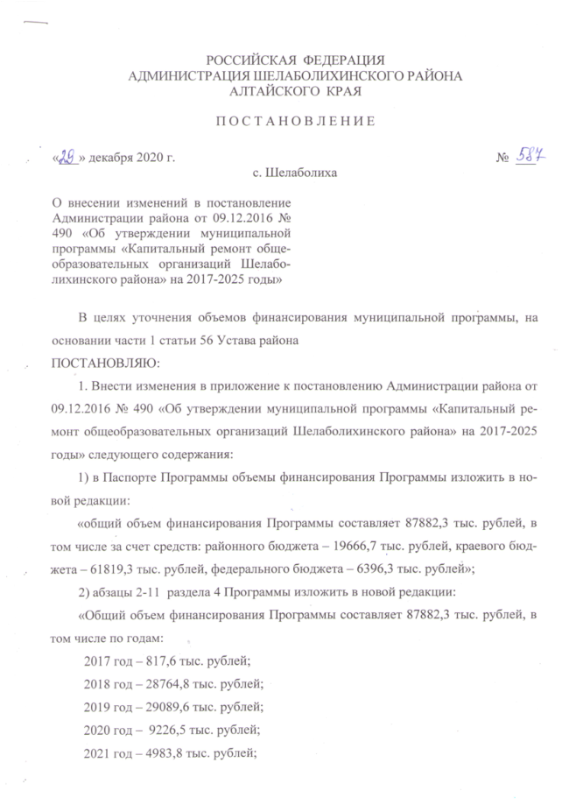

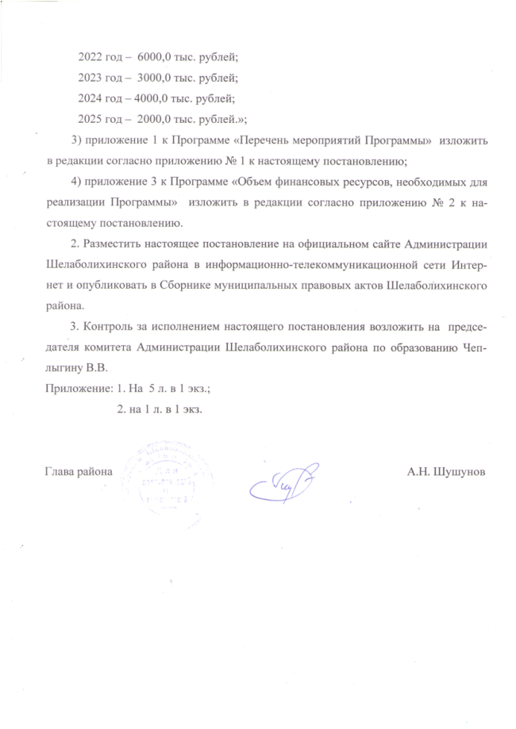

Приложение № 1
к постановлению Администрации района
от «29» декабря 2020 г. № 587

«Приложение 1 к Программе

ПЕРЕЧЕНЬ
мероприятий Программы

№ п/п | мероприятие | Срок реализации |  | Участники Программы |  | Сумма расходов, в тыс.рублей |  |  |  |  |  |  |  |  |  | Источники финансирования
 |  |  |  |  |  | 2017  год |  | 2018 год | 2019 год | 2020 год | 2021 год | 2022 год | 2023 год | 2024 год | 2025 год | Источники финансирования
Цель: приведение материально-технического состояния общеобразовательных организаций в соответствие нормативным требованиям безопасности, санитарным и противопожарным нормативам
Задача проведение капитального ремонта зданий общеобразовательных организаций, находящихся в неудовлетворительном техническом состоянии и требующих первоочередного вмешательства за счет средств местного бюджета
1. | Капитальный ремонт здания МБОУ «Шелаболихинская СОШ №1», ул. Ленина, 27 (ремонт кровли, частичная замена окон, ремонт крыльца, фасада) |  | 2017 год |  | комитет по образованию, МБОУ «Шелаболихинская СОШ № 1» |  | 817,6 | - | - | - | - | - | - | - | - | районный бюджет
2. | Капитальный ремонт здания МБОУ «Кипринская СОШ», приобретение оборудования |  | 2018-2019  года |  | комитет по образованию, МБОУ «Кипринская СОШ» |  | _ | 946,2 | 980,1 | _ | _ | _ | _ | _ | _ | районный бюджет
 |  |  |  |  |  |  | - | 17978,5 | 18622,0 | - | - | - | - | - | - | краевой бюджет
3. | Капитальный ремонт крыши и отмостки здания МБОУ «Кучукская СОШ», расположенного по адресу: ул. Михайлова, 42 |  | 2018  год |  | комитет по образованию, МБОУ «Кучукская СОШ» |  | _ | 492,0 | _ | - | - | - | - | - | - | районный бюджет
 |  |  |  |  |  |  | - | 9348,1 | - | - | - | - | - | - | - | краевой бюджет
4. | Капитальный ремонт спортивного зала МБОУ «Новообинцевская СОШ» |  | 2019  год |  | комитет по образованию, МБОУ «Новообин цевская СОШ» |  | - | - | 481,4 | - | - | - | - | - | - | краевой бюджет
 |  |  |  |  |  |  | - | - | 6396,3 | - | - | - | - | - | - | федеральный бюджет
5. | Подготовка проектно-сметной документации усиления стены спортивного зала МБОУ «Кипринская СОШ» расположенного по адресу: Алтайский край, Шелаболихинский район, с. Киприно, ул. Ленина, д. 42. |  | 2019  год |  | комитет по образованию, МБОУ «Киприн ская СОШ» |  | - | - | 75,0 | - | - | - | - | - | - | районный бюджет
6. | Замена котельного оборудования в школьных котельных |  | 2019  год |  | комитет по образованию |  | - | - | 59,8 | - | - | - | - | - | - | районный бюджет
 |  |  |  |  |  |  | - | - | 2475,0 | - | - | - | - | - | - | краевой бюджет
7. | Капитальный ремонт крыши здания Ильинской СОШ - филиала МБОУ «Кучукская СОШ» |  | 2020 год |  | комитет по образованию, МБОУ «Кучукская СОШ» |  | - | - | - | 348,0 | - | - | - | - | - | районный бюджет
 |  |  |  |  |  |  | - | - | - | 6611,0 | - | - | - | - | - | краевой бюджет
8 | Шелаболихинкий район, с. Кучук, капитальный  ремонт перекрытия и потолков актового и спортивного залов МБОУ «Кучукская СОШ» |  |  |  |  |  |  |  |  | 93,1 |  |  |  |  |  | районный бюджет
 |  |  |  |  |  |  |  |  |  | 1769,5 |  |  |  |  |  | краевой бюджет
9. | Разработка ПСД капитального ремонта МБОУ «Кучукская СОШ» |  | 2020 год |  | комитет по образованию, МБОУ «Кучукская СОШ» |  | - | - | - | 54,9 | - | - | - | - | - | районный бюджет
10. | Подготовка проектно-сметной документации на капитальный ремонт крыши здания МБОУ «Шелаболихинская СОШ №1», расположенного по ул. Ленина, 27 |  | 2020 год |  | комитет по образованию, МБОУ «Шелаболихинская СОШ №1» |  | - | - | - | 350,0 | - | - | - | - | - | районный бюджет
11 | Капитальный ремонт фасада здания МБОУ "Кучукская СОШ", расположенного по адресу: с. Кучук, ул. Михайлова 42 Шелаболихинского района Алтайского края |  | 2021 год |  | комитет по образованию, МБОУ «Кучукская СОШ» |  | - | - | - | - | 340,7 | - | - | - | - | районный бюджет
 |  |  |  |  |  |  | - | - | - | - | 4533,8 | - | - | - | - | краевой бюджет
12 | Создание условий архитектурной доступности зданий общеобразовательных учреждений |  | 2021  год |  | комитет по образованию, общеобразовательные учреждения |  | - | - | - | - | 109,3 | - | - | - | - | районный бюджет
13. | Капитальный ремонт здания МБОУ «Инская СОШ» (утепление спортзала, устранение дефектов внутренней отделки) |  | 2022 год |  | комитет по образованию, МБОУ «Инская СОШ» |  | - | - | - | - | - | 2000,0 | - | - | - | районный бюджет
12. | Капитальный ремонт здания Макаровской СОШ филиала МБОУ «Верх-Кучукская СОШ» (ремонт кровли, устранение дефектов внутренней отделки) |  | 2022 год |  | комитет по образованию, МБОУ «Верх-Кучукская СОШ» |  | - | - | - | - | - | 2000,0 | - | - | - | районный бюджет
14. | Капитальный ремонт здания МБОУ «Шелаболихинская СОШ №1» по ул. Пушкина, 37 (ремонт кровли, частичная замена окон, ремонт отопления) |  | 2022 год |  | комитет по образованию, МБОУ «Шелаболихинская СОШ №1» |  | - | - | - | - | - | 2000,0 | - | - | - | районный бюджет
15. | Капитальный ремонт здания МБОУ «Верх-Кучукская СОШ» (ремонт отопления, кровли, замена окон, утепление стен) |  | 2023 год |  | комитет по образованию, МБОУ «Верх-Кучукская СОШ» |  | - | - | - | - | - | - | 3000,0 | - | - | районный бюджет
16. | Капитальный ремонт здания Селезневской СОШ филиала МБОУ «Кипринская СОШ» (ремонт отопления, кровли, замена окон) |  | 2024 год |  | комитет по образованию, МБОУ «Кипринская СОШ» |  | - | - | - | - | - | - | - | 2000,0 | - | районный бюджет
17. | Капитальный ремонт здания Омутской СОШ филиала МБОУ «Кипринская СОШ» (ремонт отопления, водопровода, замена окон) |  | 2024 год |  | комитет по образованию, МБОУ «Кипринская СОШ» |  | - | - | - | - | - | - | - | 2000,0 | - | районный бюджет
18. | Капитальный ремонт здания Чайкинской ООШ филиала МБОУ «Крутишинская СОШ» |  | 2025 год |  | комитет по образованию, МБОУ «Крутишинская СОШ» |  | - | - | - | - | - | - | - | - | 2000,0 | районный бюджет
 | ИТОГО |  |  |  |  |  | 817,6 | 1438,2 | 1114,9 | 846,0 | 450,0 | 6000,0 | 3000,0 | 4000,0 | 2000,0 | районный бюджет
 |  |  |  |  |  |  | - | 27326,6 | 21578,4 | 8380,5 | 4533,8 | - | - | - | - | краевой бюджет
 |  |  |  |  |  |  | - | - | 6396,3 | - | - | - | - | - | - | федеральный бюджет
»
Председатель комитета Администрации
района по образованию В.В. Чеплыгина

Приложение 2
к постановлению Администрации района
от «29» декабря 2020 г. № 587

«Приложение 3 к Программе

Объем финансовых ресурсов,
необходимых для реализации Программы

Источники расходов | Сумма расходов, тыс.рублей
Источники расходов | 2017 год | 2018 год | 2019 год | 2020 год | 2021 год | 2022 год | 2023 год | 2024 год | 2025 год | всего
Всего финансовых затрат | 817,6 | 28764,8 | 29089,6 | 9226,5 | 4983,8 | 6000,0 | 3000,0 | 4000,0 | 2000,0 | 87882,3
в том числе из средств районного бюджета | 817,6 | 1438,2 | 1114,9 | 846,0 | 450,0 | 6000,0 | 3000,0 | 4000,0 | 2000,0
  19666,7
в том числе из средств краевого бюджета | 0 | 27326,6 | 21578,4 | 8380,5 | 4533,8 | 0 | 0 | 0 | 0 | 61819,3
в том числе из средств федерального бюджета | 0 | 0 | 6396,3 | 0 | 0 | 0 | 0 | 0 | 0 | 6396,3
»

Председатель комитета Администрации
района по образованию В.В. Чеплыгина

